Опрос жителей по организации дорожного движения и платным парковкам проведут в столице
16.02.2016
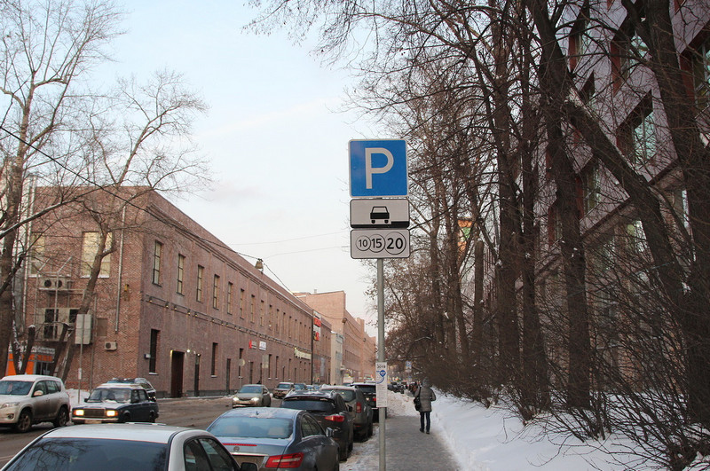
В столице планируют провести опрос жителей на темы – организации дорожного движения и платных парковок. Об этом сообщает информационный центр правительства Москвы.
«Опрос планирует провести ГКУ ″Администратор московского парковочного пространства″. Он будет касаться организации дорожного движения и платных парковок», - говорится в сообщении.
Победителю конкурса предстоит разработать концепцию социологического исследования и провести опросы.
«Телефонные опросы запланированы в 35 районах Москвы, предположительно, будет опрошено 5 тысяч 250 человек», - уточняется в материале.
Добавим, что узнать полную информацию о платных парковках в столице можно здесь.

Адрес страницы: http://birulevo-zapadnoe.mos.ru/parking/news-/detail/2523033.html
Управа района Бирюлево Западное города Москвы

